Pracovný list – KOLOBEH VODY

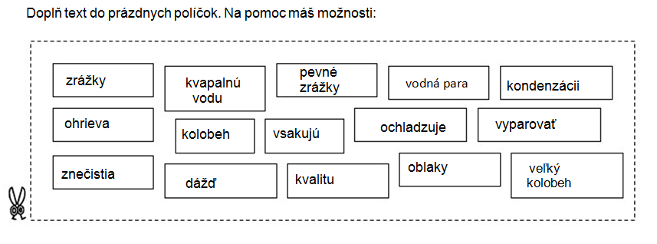
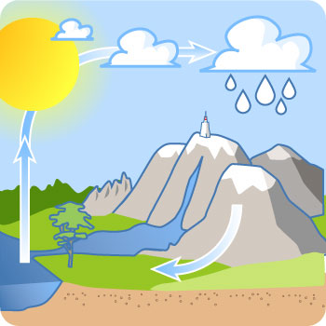

Keď slnko svieti, Zemský povrch sa .......................... . Vďaka slnečnej energii sa voda zo zemského povrchu – najmä z oceánov, jazier, riek – môže ................................. . Vzniká tak ................................., ktorá pomaly stúpa vyššie a vyššie. Čím vyššie ale vystupuje, tým viac sa ......................................... . Ochladzovaním vodnej pary dochádza ku......................................... - čiže k jej premene na .................................................... . V ovzduší – atmosfére sa vytvárajú drobné kvapôčky vody. Z týchto kvapôčok vznikajú .............................................. Keď sú kvapôčky dostatočne veľké, padajú na zem ako .......................................... Môžu byť kvapalné zrážky – .............................., ale ak teplota v atmosfére klesne, vznikajú ................................................... – najmä sneh. Zrážky dopadajú na zemský povrch, kde odtekajú do potokov, riek, oceánov, ale aj ....................................... do pôdy. Tak sa voda opäť dostane na začiatok svojho putovania, aby sa celý jej ....................................... mohol znovu a znovu opakovať. Obeh vody, pri ktorom voda obieha medzi oceánom a pevninou sa nazýva .................................................... vody. Ak sa voda vyparuje a padá ako zrážky len nad oceánom, alebo len nad pevninou, nazývame to malý kolobeh vody.
Vďaka kolobehu máme na Zemi rovnaké množstvo vody. Musíme ale dbať, aby sa do kolobehu nedostali látky, ktoré vodu......................................... . Znamená to, že musíme dbať nielen o množstvo vody, ale aj o jej ..........................................
Pracovný list – KOLOBEH VODY
VYPRACOVANIE

Keď slnko svieti, Zemský povrch sa ohrieva . Vďaka slnečnej energii sa voda zo zemského povrchu – najmä z oceánov, jazier, riek – môže vyparovať . Vzniká tak vodná para, ktorá pomaly stúpa vyššie a vyššie. Čím vyššie ale vystupuje, tým viac sa ochladzuje . Ochladzovaním vodnej pary dochádza ku kondenzácii - čiže k jej premene na kvapalnú vodu . V ovzduší – atmosfére sa vytvárajú drobné kvapôčky vody. Z týchto kvapôčok vznikajú oblaky. Keď sú kvapôčky dostatočne veľké, padajú na zem ako zrážky . Môžu byť kvapalné zrážky – dážď , ale ak teplota v atmosfére klesne, vznikajú pevné zrážky – najmä sneh. Zrážky dopadajú na zemský povrch, kde odtekajú do potokov, riek, oceánov, ale aj vsakujú do pôdy. Tak sa voda opäť dostane na začiatok svojho putovania, aby sa celý jej kolobeh mohol znovu a znovu opakovať. Obeh vody, pri ktorom voda obieha medzi oceánom a pevninou sa nazýva veľký kolobeh vody. Ak sa voda vyparuje a padá ako zrážky len nad oceánom, alebo len nad pevninou, nazývame to malý kolobeh vody.
Vďaka kolobehu máme na Zemi rovnaké množstvo vody. Musíme ale dbať, aby sa do kolobehu nedostali látky, ktoré vodu znečisti. Znamená to, že musíme dbať nielen o množstvo vody, ale aj o jej kvalitu.

